Отчет по лабораторной работе №12

Операционные системы

Фадин В.В.

Содержание

# 1 Цель работы

Приобрести простейшие навыки разработки, анализа, тестирования и отладки приложений в ОС типа UNIX/Linux на примере создания на языке программирования С калькулятора с простейшими функциями.

# 2 Выполнение лабораторной работы

## 2.1 Задача 1

В домашнем каталоге создадим подкаталог ~/work/os/lab_prog. Создадим в нём файлы: calculate.h, calculate.c, main.c из лабораторной работы.

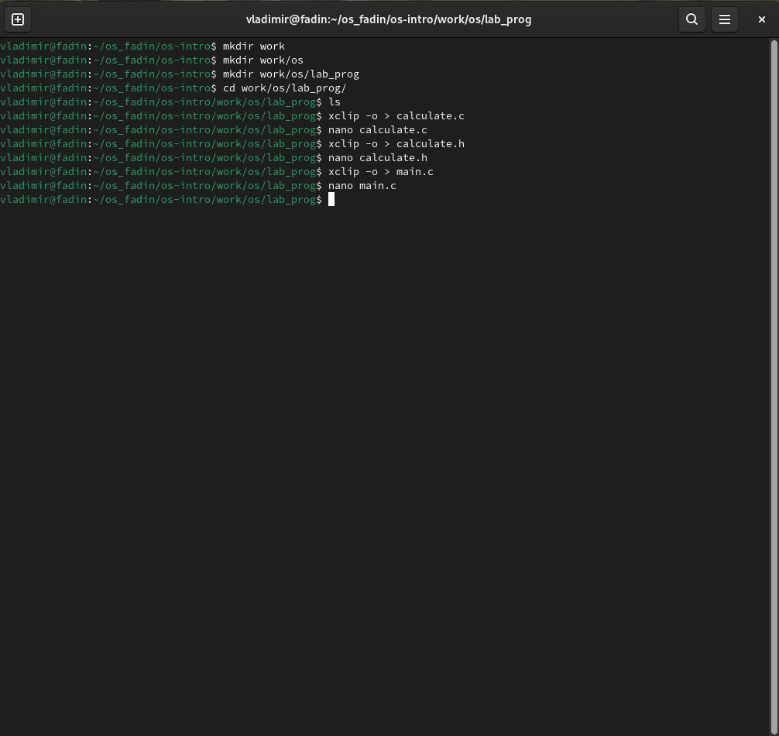

Рис. 1: Создание необходимых файлов и папок

Выполним компиляцию программы посредством gcc:

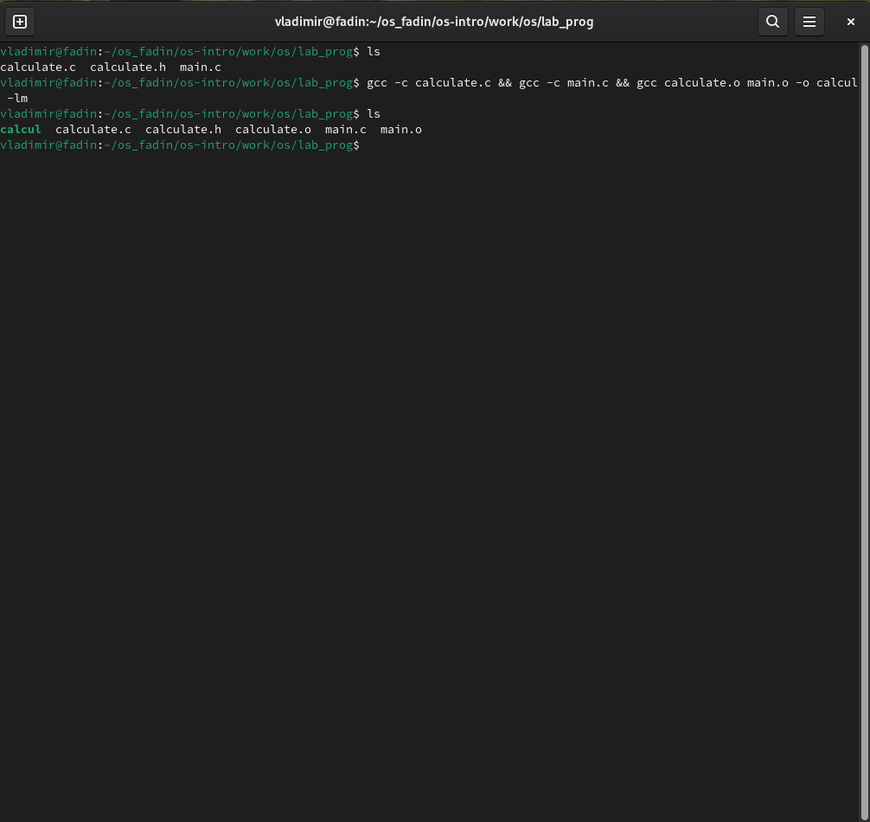

Рис. 2: Компиляция программы

После обнаружил, что необходимо собирать программу с помощью команды, чтобы gdb работал корректно: gcc -g calculate.c main.c -o calcul -lm

Создадим необходимый Makefile

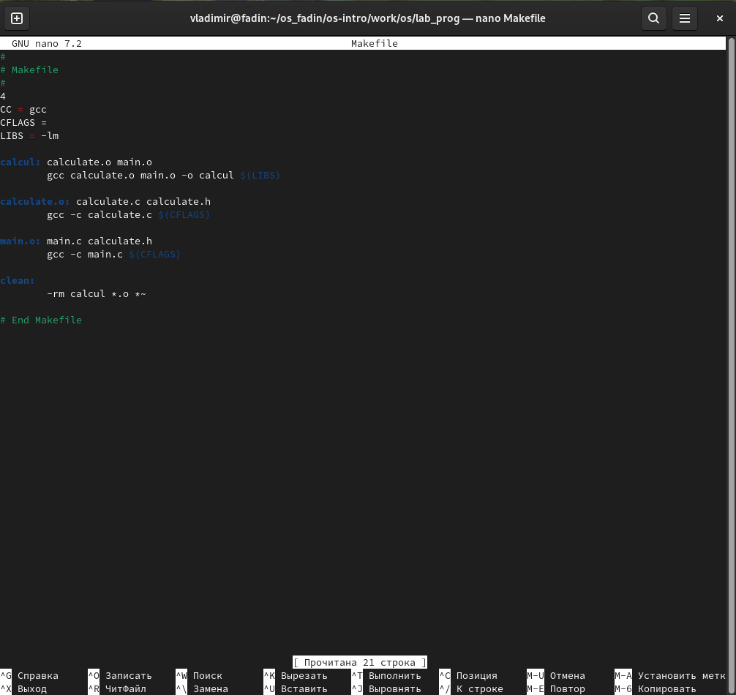

Рис. 3: Makefile

Этот Makefile компилирует программу под названием «calcul» из двух исходных файлов: «calculate.c» и «main.c». Он использует компилятор gcc и связывается с математической библиотекой. Makefile определяет три скрипта:

* calcul: связывает calculate.o и main.o в исполняемый файл.
* calculate.o и main.o: скомпилирует calculate.c и main.c в объектные файлы соответственно.
* clean: удаляет исполняемый файл, объектные файлы и файлы резервных копий.

После запуска make, он проверит зависимости и перенастроит скрипты по мере необходимости.

С помощью gdb выполним отладку программы calcul по пунктам

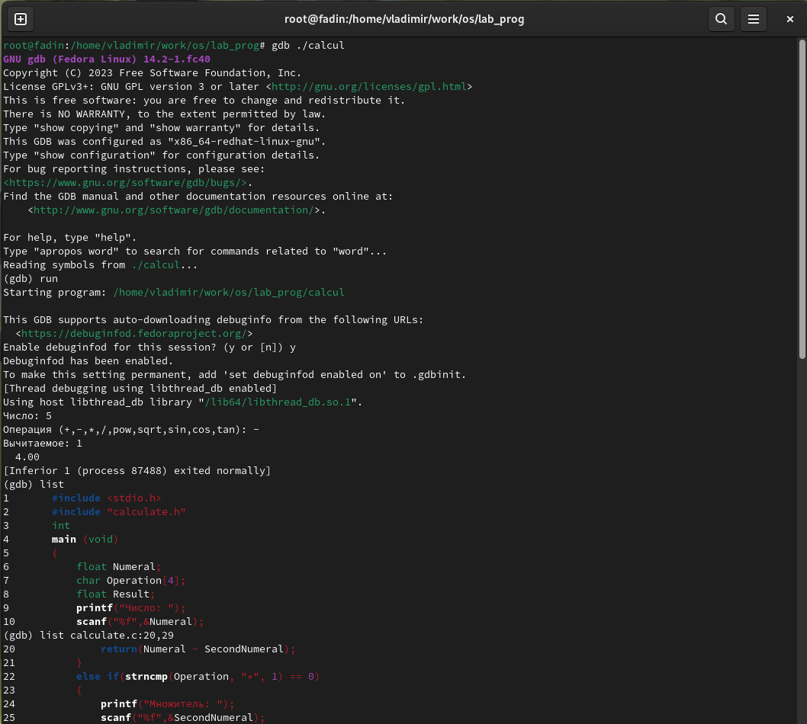

Рис. 4: Отладка команды 1

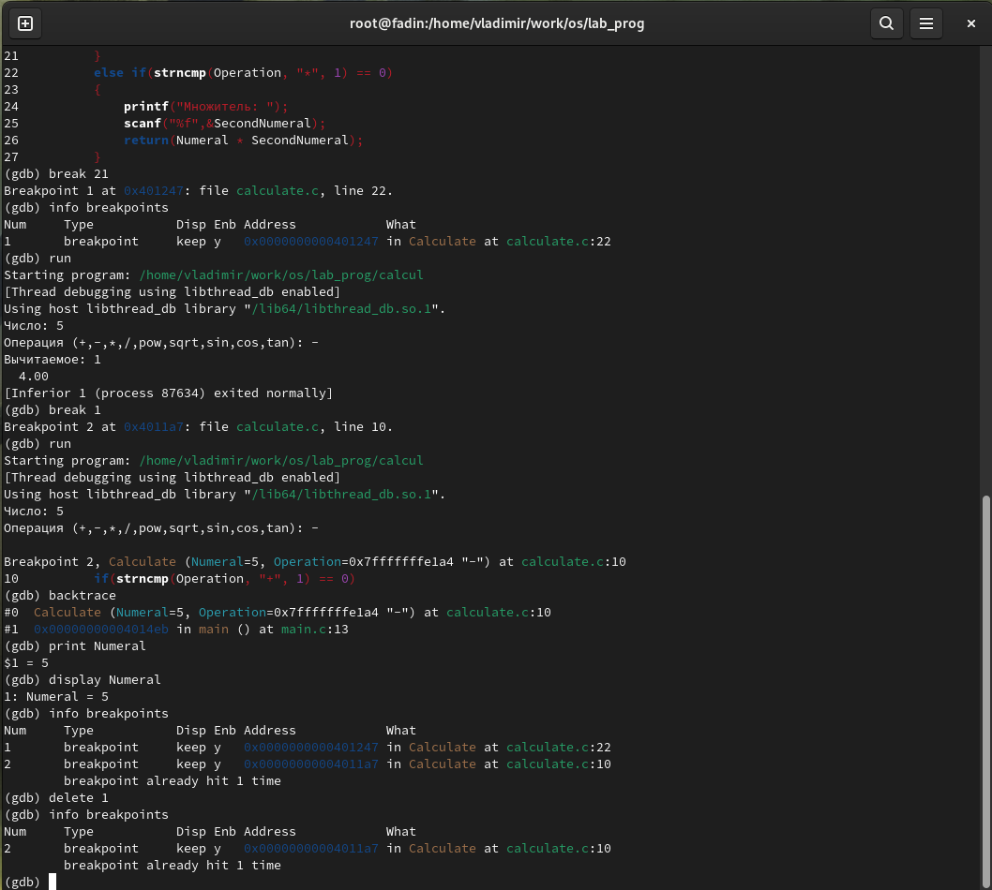

Рис. 5: Отладка команды 2

С помощью утилиты splint проанализируем коды файлов calculate.c и main.c:

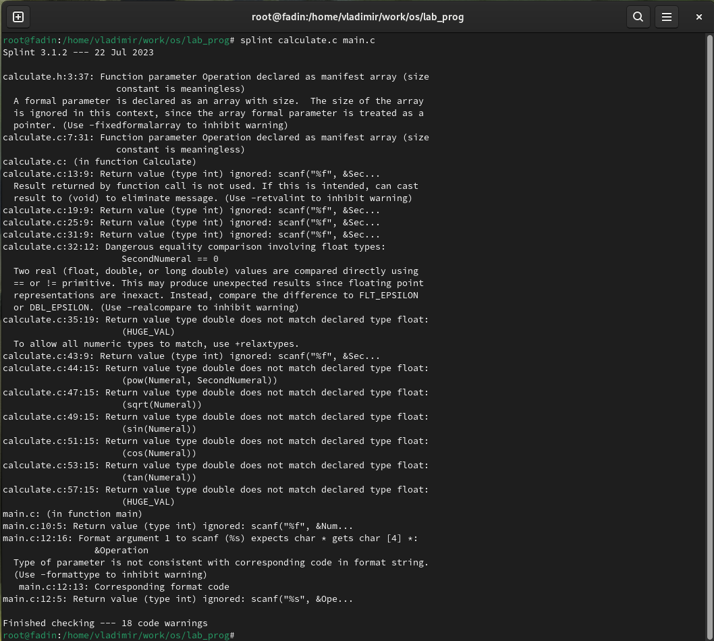

Рис. 6: Вызов команды splint

Вывод splint указывает на то, что существует несколько потенциальных проблем с кодом calculate.c и main.c. Вот разбивка предупреждений:

**Объявления массива манифеста**

* «calculate.h:3:37» и «calculate.c:7:31»: параметр «Operation» объявляется как массив с размером, но размер игнорируется, поскольку массив рассматривается как указатель. Это не ошибка, а скорее предупреждение о том, что указание размера не имеет смысла в данном контексте.

**Игнорируемые возвращаемые значения**

* calculate.c:13:9, calculate.c:19:9, calculate.c:25:9, calculate.c:31:9, calculate.c:43:9 и main.c:10:5: возвращаемые значения вызовов scanf игнорируются. Это не обязательно ошибка, но это предупреждение, напоминающее вам, что возвращаемое значение scanf может указывать, был ли ввод успешным.

**Опасные сравнения с плавающей запятой**

* calculate.c:32:12: Код сравнивает значение с плавающей запятой (SecondNumeral) напрямую, используя ==, что может привести к неожиданным результатам из-за неточной природы представлений с плавающей запятой. Вместо этого рекомендуется сравнивать разницу с небольшим значением эпсилон.

**Несоответствие типов**

* calculate.c:35:19, calculate.c:44:15, calculate.c:47:15, calculate.c:49:15, calculate.c:51:15 и calculate.c:53:15: типы возвращаемых значений некоторых выражений не соответствуют объявленным типам. Например, HUGE_VAL — это двойное значение, но оно присваивается переменной с плавающей запятой.

**Проблемы со строкой форматирования**

* main.c:12:5: строка формата %s ожидает аргумент char *, но вместо этого код передает аргумент char [4] *. Это может привести к неопределенному поведению.

В целом эти предупреждения предполагают, что в коде могут быть некоторые проблемы с объявлениями массивов, игнорированием возвращаемых значений, опасными сравнениями с плавающей запятой, несовпадениями типов и несогласованностью строк формата.

# 3 Выводы

Мы приобрели простейшие навыки разработки, анализа, тестирования и отладки приложений в ОС типа UNIX/Linux на примере создания на языке программирования С калькулятора с простейшими функциями.

# 4 Ответы на онтрольные вопросы

1. Чтобы получить информацию о возможностях таких программ, как gcc, make, gdb и других, вы можете использовать опцию --help или -h, за которой следует имя программы. Например, gcc --help или gdb -h. Это отобразит использование и параметры для каждой программы.
2. Основными этапами разработки приложений в UNIX являются:

* **Редактирование**: написание исходного кода с помощью текстового редактора.
* **Компиляция**: перевод исходного кода в машинный код с использованием компилятора, такого как gcc.
* **Связывание**: объединение объектных файлов в исполняемый файл с помощью компоновщика, такого как ld.
* **Отладка**: выявление и исправление ошибок в программе с помощью отладчика, такого как gdb.
* **Тестирование**: проверка правильности работы программы.

1. В контексте языков программирования суффикс — это символ или набор символов, добавляемый в конец имени переменной или функции для обозначения ее типа или назначения. Например, myVariable_i может указывать на целочисленную переменную, а myFunction_f может указывать на функцию с плавающей запятой.
2. Основная цель компилятора C в UNIX — преобразовать исходный код C в машинный код, который может выполняться компьютером.
3. Утилита make используется для автоматизации процесса сборки путем выполнения серии команд, указанных в Makefile. Он проверяет зависимости между файлами и перестраивает только то, что необходимо.
4. Базовая структура Makefile состоит из:

* **Цели**: файлы, которые необходимо создать, например исполняемые файлы или объектные файлы.
* **Зависимости**: файлы, необходимые для сборки целевых объектов, например исходные файлы или библиотеки.
* **Команды**: действия, которые необходимо предпринять для создания целей, например компиляция или связывание.

1. Главным свойством, общим для всех программ-отладчиков, является возможность **пошагового выполнения кода**, проверяя состояние переменных и регистров на каждом этапе. Чтобы использовать эту функцию, вам необходимо скомпилировать программу с включенными символами отладки (флаг «-g») и запустить ее под отладчиком, например «gdb».
2. Основные команды gdb:

* run: запускает выполнение программы.
* break: устанавливает точку останова в определенном месте.
* next: выполняет следующую строку кода.
* step: выполняет следующую инструкцию, переходя к функциям.
* print: отображает значение переменной.
* backtrace: отображает стек вызовов.

1. Схема отладки, которую я использовал в этой лабораторной работе, включала:

* Компиляция программы с включенными символами отладки (gcc -g).
* Запуск программы под gdb (gdb ./program).
* Установка точек останова в определенных местах («break main»).
* Прохождение кода, проверка переменных и регистров («next», «step», «print»).
* Анализ стека вызовов («backtrace»).

1. Когда компилятор обнаруживает синтаксическую ошибку, он обычно отображает сообщение об ошибке с указанием номера строки и характера ошибки. Компилятор не создаст исполняемый файл, пока не будут исправлены все синтаксические ошибки.
2. Основными инструментами для понимания исходного кода являются:

* **Отладчики**: такие как gdb, которые позволяют пошагово выполнять код и проверять переменные.
* **Инструменты анализа кода**: например, «сплинт», который проверяет наличие потенциальных проблем и предупреждает о возможных ошибках.
* **Документация**: комментарии и документация внутри самого кода.

1. Основными задачами, решаемыми “шиной”, являются:

* **Обнаружение утечек памяти**: выявление потенциальных утечек памяти.
* **Обнаружение разыменования нулевого указателя**: предупреждение о потенциальных разыменованиях нулевого указателя.
* **Проверка границ массива**: проверка доступа к массиву за пределами границ.
* **Обнаружение несоответствия типов**: выявление несоответствия типов между переменными и параметрами функции.